**ทำไมต้องเที่ยวไทย??**

เราจะพบเห็นต่างชาติเข้ามาท่องเที่ยวในประเทศไทยเป็นจำนวนมากเนื่องจาก ประเทศไทย เป็นประเทศที่มีสถานท่องเที่ยวที่สวยงามมากมาย แต่ชาวต่างชาติที่เข้ามานั้นมีประเทศใดบ้าง ซึ่งเราจะมาหาคำตอบกันจากกราฟที่เราทำการวิเคราะห์ข้อมูลของจำนวนของชาวต่างชาติที่เข้ามาในประเทศไทยที่มาท่องเที่ยว เพื่อดูว่าในสิบปีที่ผ่านมามีประเทศใดบ้างที่เข้ามาท่องเที่ยวในประเทศไทยในจำนวนมากน้อยเพียงใด และในช่วงที่ประเทศนั้นๆเข้ามาเที่ยวในไทยน้อยหรือมากมันเป็นเพราะอะไร เราจะไปหาคำตอบกัน

**10 ปีที่ผ่านมาชาวต่างชาติเข้ามาท่องเที่ยวในไทยเท่าไหร่?**

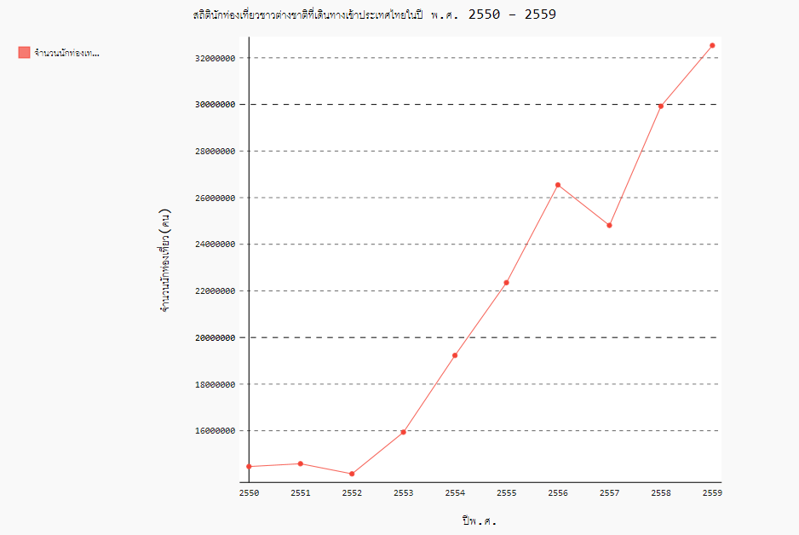

จากกราฟ จะแสดงให้เห็นว่าในปี 2557 มีจำนวนนักท่องเที่ยวที่ลดลงเป็นจำนวนเกือบสองล้านคน อาจเป็นเพราะ 3 สาเหตุหลักคือ อย่างแรกมีการระบาดอย่างร้ายแรงของโรคไวรัสอีโบล่าทั่วโลก พบผู้ป่วยจำนวนทั้งสิ้น 28,256 ราย และเสียชีวิตอีก 11,306 ราย (อัพเดทล่าสุดปี 2558) ด้วยความร้ายแรงของเชื้อไวรัสอีโบล่านี้ทำให้นักท่องเที่ยวที่เดินทางมาประเทศไทยมีจำนวนลดน้อยลง เพื่อหลีกเลี่ยงการติดเชื้อไวรัสดังกล่าว (http://www.boe.moph.go.th/ebola.php) ต่อมามีเหตุการณ์ฆาตกรรมนักท่องเที่ยวต่างชาติที่เกาะเต่า จ.สุราษฎร์ธานี จนเป็นข่าวที่โด่งดังไกลถึงต่างประเทศ ทำให้ชาวต่างชาติรู้สึกระหวาดระแวง เกิดความวิตกกังวลใจที่จะมาเที่ยวในประเทศ (https://democracyforburma.wordpress.com/ 2014/09/15/อัพเดพ-crime-910-2-นักท่องเที่ยวช/) และอีกสาเหตุหนึ่งคือเหตุการณ์เผด็จการรัฐประหารภายในประเทศ จากทั้ง 3 เหตุการณ์ดังกล่าวอาจเป็นสาเหตุที่ทำให้นักท่องเที่ยวชาวต่างชาติมีจำนวนลดลงในช่วงปี 2557

**เพศหญิงกับเพศชายใครมาไทยมากกว่ากัน?**

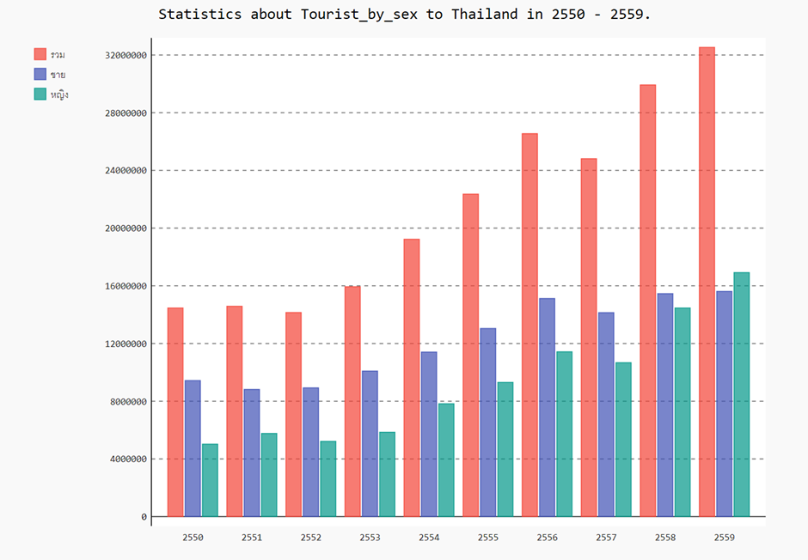

จากกราฟก็จะสังเกตได้ว่าตั้งแต่ปี 2550 ผู้ชายจะมาเที่ยวในไทยมากกว่าผู้หญิง แต่ในช่วงปี 2558 และ2559 นั้นจำนวนนักท่องเที่ยวของเพศหญิงมีจำนวนเพิ่มขึ้นจนเห็นได้ชัดและเพิ่มสูงขึ้นมากกว่าเพศชายในปี 2559 ทั้งนี้อาจมีสาเหตุจากการนิยมการมีผิวสีแทนที่ส่งเสริมความงามในแถบยุโรปและอเมริกา อย่างที่ทราบกันว่าเมืองไทยเราเป็นเมืองร้อนเหมาะกับการอาบแดด จึงทำให้นักท่องเที่ยวเพศหญิงเลือกประเทศไทยเป็นสถานที่ท่องเที่ยวและอาบแดดเพื่อเปลี่ยนสีผิวก็เป็นได้

**คนอายุช่วงไหนมาไทยมากกว่ากัน?**

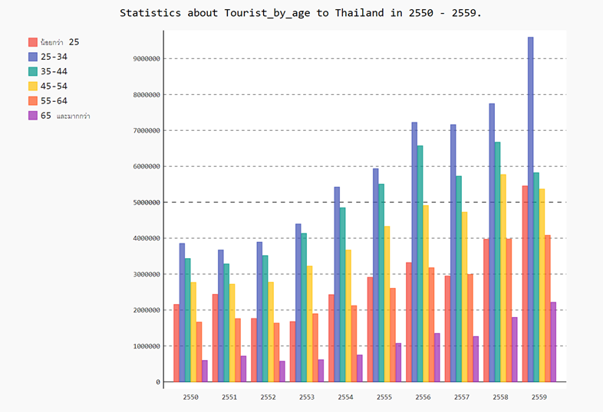

จะสังเกตได้ว่า จำนวนนักท่องเที่ยวที่อายุต่ำกว่า 25 ปี, 55 - 64 ปี และอายุ 65 ปีขึ้นไป จะมีทิศทางของจำนวนที่เพิ่มและลดไปในทิศทางเดียวกัน อาจเป็นเพราะนักท่องเที่ยวในช่วงวัยนี้มักเดินทางมาท่องเที่ยงกับเป็นครอบครัวจึงทำให้กราฟมีความสัมพันธ์กันสูง ข้อมูลจาก กรมการท่องเที่ยวแห่งชาติจีน (China National Tourism Administration – CNTA) เผยตัวเลขนักท่องเที่ยวจีนที่เดินทางไปเที่ยวต่างประเทศในปี 2558 ที่มีรูปแบบการท่องเที่ยวของชาวจีน โดยการท่องเที่ยวเป็นครอบครัว มีสัดส่วนสูงถึง 25% ส่วนจำนวนนักท่องเที่ยวช่วงวัย 25-34 ปี, 35 – 44 ปี และช่วง45 – 54 ปี นั้นจะมีความสัมพันธ์กันอาจเป็นเพราะการท่องเที่ยวแบบที่นักท่องเที่ยวชอบผจญภัย และนักท่องเที่ยวมุ่งหาประสบการณ์ โดยนักท่องเที่ยวช่วงวัยดังกล่าวมักชื่นชอบความท้าทายหรือต้องการหาประสบการณ์

**ทวีปไหนเดินทางมาไทยมากที่สุด?**

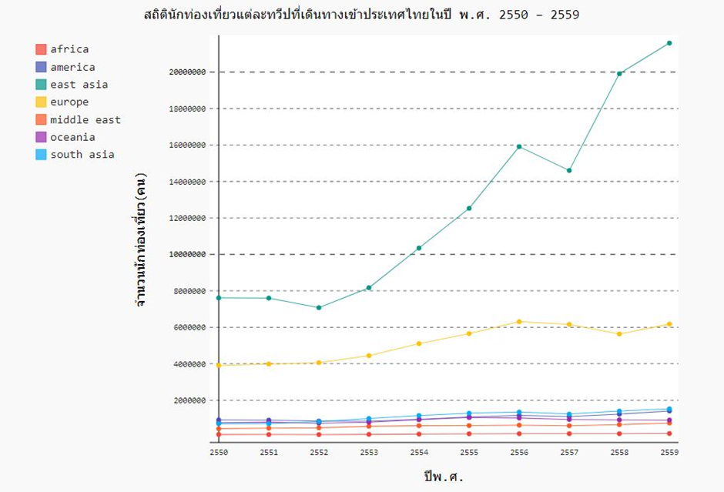

จากกราฟแสดงจำนวนนักท่องเที่ยวของแต่ละทวีปจะเห็นได้ว่า นักท่องเที่ยวในทวีปเอเชียตะวันออกนั้นมีจำนวนมากกว่าทวีปอื่นๆ เพราะว่าประเทศไทยเราตั้งอยู่ในทวีปนี้ด้วยซึ่งไม่ไกลกับประเทศที่อยู่ในทวีปนี้มาก ทำให้การเดินทางเข้ามาประเทศไทยง่ายกว่าทวีปอื่นๆ ประเทศที่คนเดินทางเข้ามาเป็นอันดับสอง คือ ทวีปยุโรป อาจเป็นเพราะว่าประเทศไทยมีค่าเงินและค่าครองชีพที่ถูกกว่าประเทศทางแถบยุโรปมาก ส่วนทวีปอื่นๆนั้น อยู่ห่างจากประเทศไทยมากจึงทำให้คนมาเที่ยวน้อยลงตาม

**ทวีปแอฟริกา**

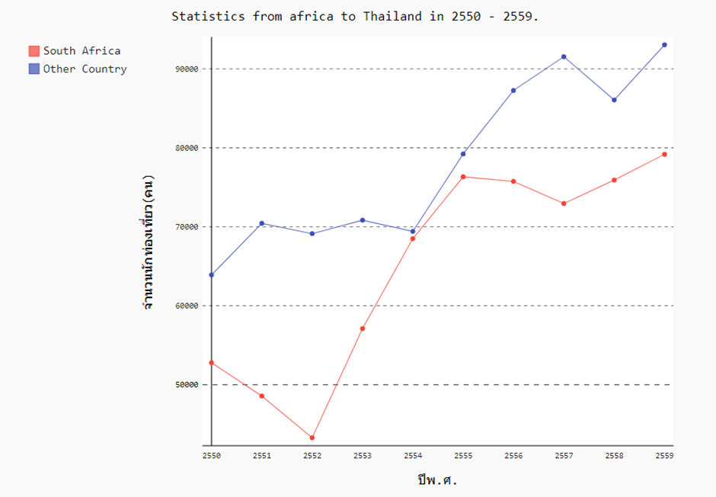

จากกราฟจะแสดงให้เห็นว่าในช่วงปี 2550 - 2552 จำนวนนักท่องเที่ยวที่เคยมีมากกว่า 5000 คนลดน้อยลง สาเหตุที่เป็นเช่นนี้น่าจะเป็นเพราะว่า ค่าเงินประเทศแอฟริกาใต้ (แรนด์ :ZAR) ในปีนั้นอ่อนตัวลง จึงทำให้คนแอฟริกามาเที่ยวในประเทศไทยน้อยลง และในปี 2552 ลดลงมาต่ำที่สุดอาจเป็นเพราะ ในปี 2552 นั้นเกิดการระบาดของไข้หวัดใหญ่สายพันธุ์ใหม่ 2009 ทั่วโลกจึงทำให้นักท่องเที่ยวลดน้อยลง ( <https://hilight.kapook.com/view/36397> ) ต่อมาในช่วงปี 2553 - 2555 มีจำนวนที่เพิ่มขึ้นเนื่องจากเศรษฐกิจดีขึ้น ค่าเงินแข็งค่าขึ้นจึงส่งผลให้จำนวนนักท่องเที่ยวเพิ่มมากขึ้นดังกราฟเมื่อผ่านช่วงปีนี้นักท่องเที่ยวก็เพิ่มขึ้นเรื่อยๆ จนกระทั่งปี 2556 ชาวแอฟริกาใต้ได้สูญเสีย รัฐบุรุษนาม เนลสัน จึงทำให้ผู้คนโศกเศร้า และมีอาลัยรัฐพิธี ประชาชนแอฟริกาใต้ต่างพร้อมใจกันจัดพิธีร่วมไว้อาลัยการสูญเสียครั้งยิ่งใหญ่ครั้งนี้ ส่วนปี 2557 จำนวนนักท่องเที่ยวก็ลดลงเช่นกัน เหตุผลที่เป็นเช่นนั้นก็คือการระบาดของเชื้อไวรัสอีโบล่า โดยเกิดการระบาดอย่างมากที่ทวีปแอฟริกานั่นเอง จึงทำให้จำนวนนักท่องเที่ยวชาวแอฟริกาลดลงในช่วงนั้น

**ทวีปอเมริกา**

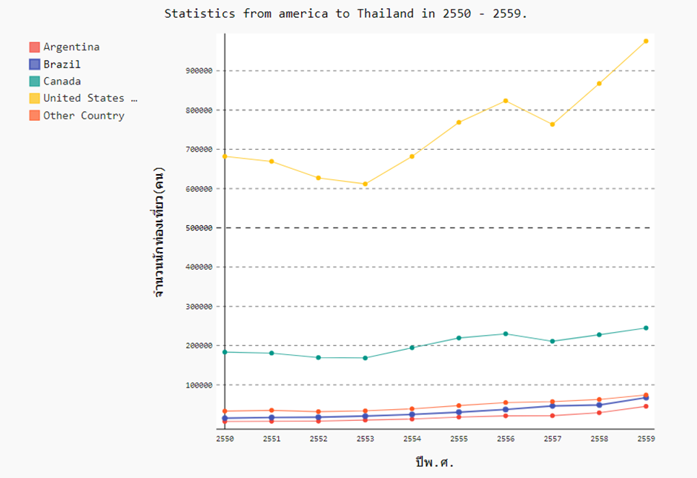

จะเห็นว่าประเทศที่มีคนมาเยอะที่สุดคือสหรัฐอเมริกา ในช่วงปี 2550 - 2553 มีจำนวนนักท่องเที่ยวลดลงที่กราฟเป็นเช่นนี้ สาเหตุน่าจะมาจาก ค่าเงินสหรัฐอเมริกา (ดอลลาร์ : USD) ในนั้นอ่อนตัวลงเช่นเดียวกันกับทวีปแอฟริกา และมีความผันผวนค่อนข้างมากทำให้คนเลือกที่จะเก็บตังมากกว่าจับจ่ายใช้สอย จึงอาจเป็นเหตุให้นักท่องเที่ยวในช่วงปีนี้ลดลง ส่วนสาเหตุอื่นที่ทำให้จำนวนนักท่องเที่ยวลดลงนอกจากการระบาดของไข้หวัดใหญ่ 2009 ในปี2552แล้ว ยังมีอีกสาเหตุหนึ่งคือในปีนั้นมีการชุมนุมครั้งใหญ่ของกลุ่มคนเสื้อแดงอีกด้วย จึงทำให้ชาวอเมริกามาเที่ยวประเทศไทยลดน้อยลง จากนั้นก็มีจำนวนมากขึ้นเรื่อยๆ จนกระทั่งปี 2557 นักท่องเที่ยวอเมริกาก็ลดลงอีกครั้ง เป็นเพราะสาเหตุเดิมคือในปีนั้นมีการระบาดโรคร้ายอย่างอีโบล่า ภายหลังชาวอมริกาก็หันมาท่องเที่ยวในไทยอีกครั้งและมีจำนวนเพิ่มขึ้นเรื่อยๆ

**ทวีปเอเชียตะวันออก**

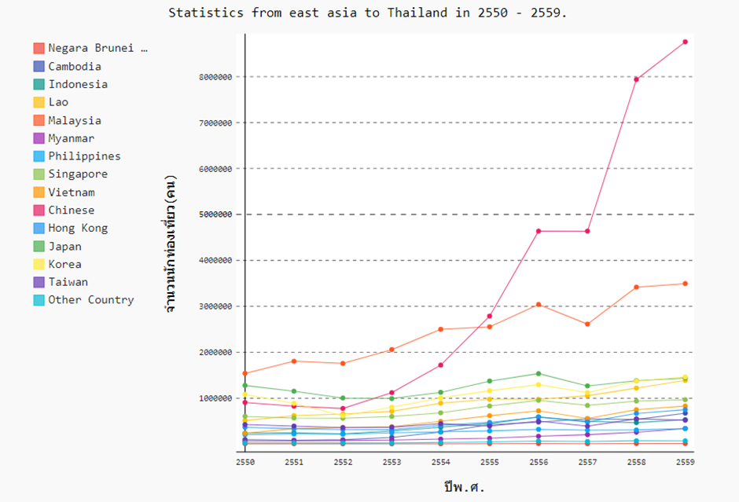

จากกราฟนี้จะแสดงให้เห็นว่าประเทศจีนเข้าไทยมากขึ้นเรื่อย ๆ อาจมีหลายสาเหตุเนื่องด้วยประเทศไทยและประเทศจีนมีสถานที่ตั้งที่ไม่ไกลกัน และราคาทัวร์ไทยที่ประเทศจีนค่อนข้างถูก และค่าเงินไม่ต่างกันมาก สินค้าบางอย่างในไทยก็ถูกกว่าในจีน สาเหตุอีกประการหนึ่งคือ เนื่องจากประเทศจีนมีปัญหาระหองระแหงใจกับญี่ปุ่นและเวียดนามกันมาตลอด เมื่อเลิกไปเที่ยวที่ญี่ปุ่นและเวียดนามแล้วเขาจึงหันมาเที่ยวไทยแทน ดาราไทยเองก็เป็นที่นิยมในประเทศจีนมากเหมือนกัน นอกจากนี้ในปี 2555 มีภาพยนตร์ไทยชื่อ Lost In Thailand มีความเป็นที่นิยมอย่างมากในประเทศจีน ว่ากันว่าภาพยนตร์เรื่องนี้ มีอิทธิพลอย่างสูงต่อการตัดสินใจของคนจีนที่จะมาไทย เหตุผลที่กล่าวมานี้อาจส่งผลให้นักท่องเที่ยวจีนเข้ามาเที่ยวไทยเป็นจำนวนมาก

**ทวีปยุโรป**

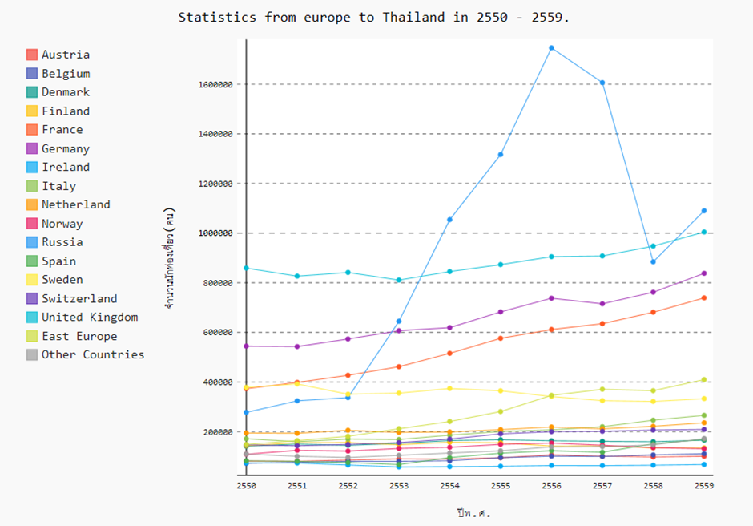

จากกราฟจะเห็นได้ว่าในช่วงปี 2552- 2556 ชาวรัสเซียเดินทางเข้ามาในไทยมากขึ้นเรื่อยๆ อาจเป็นเพราะว่าในช่วงนั้นชาวรัสเซียมีการมาทำธุรกิจทางด้านเศรษฐกิจและการค้ากับไทย (http://thailand.mid.ru/th/rus-thai-relations/economy-th) จนกระทั่งปี 2557 อย่างที่ทราบกันว่าในปีนี้มีการระบาดของอีโบล่า มีการประท้วงรัฐหารและเหตุการณ์ฆาตกรรมนักท่องเที่ยวในประเทศไทยทำให้ชาวยุโรปเที่ยวไทยน้อยลง ต่อมาช่วงปี 2558 จะเห็นได้ว่ามีจำนวนของชาวรัสเซียลดลงจากปี 2557 เป็นจำนวน 700,000 กว่าคนอาจเป็นเพราะว่า ในปีนั้นเกิดสงครามครั้งใหญ่ระหว่างสหรัฐกับรัสเซีย ทำให้เกิดการแตกแยกส่งผลให้ชาวรัสเซียในปีนั้นท่องเที่ยวน้อยลง (<http://www.thansettakij.com/chttp://www.thansettakij.com/content/12244ontent/12244>)

**ทวีปตะวันออกกลาง** 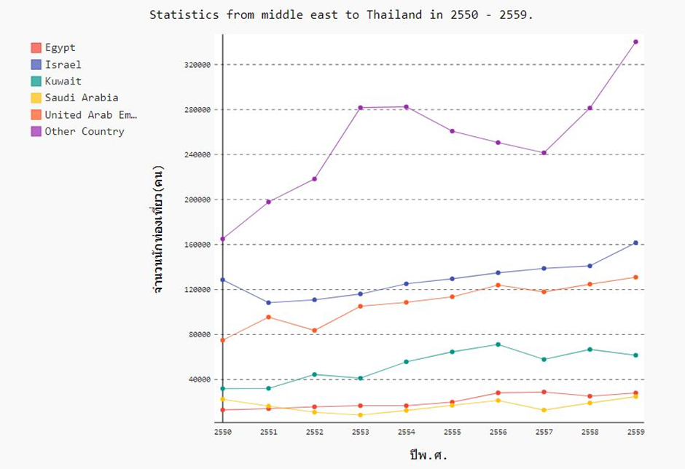

ในช่วงปี 2550 – 2553 นักท่องเที่ยวชาวตะวันออกกลางมีจำนวนสูงขึ้นเรื่อยๆ พอมาถึงช่วงปี 2554 นักท่องเที่ยวที่เข้ามาในไทยมีจำนวนลดลงจากเดิม คาดว่าเกิดจากช่วงปลายปี 2553 มีเหตุการณ์ประท้วงรัฐบาลในตะวันออกกลาง หรือที่เรียกกันว่า “อาหรับสปริง” ที่มีจุดเริ่มต้นมาจากประเทศตูนิเซียและลุกลามไปทั่วภูมิภาคตะวันออกกลางทำให้เกิดการเปลี่ยนแปลงทางการเมืองหลายประเทศจึงส่งผลให้นักท่องเที่ยวจากตะวันออกกลางมีจำนวนลดลง พอเหตุการณ์ค่อนข้างสงบและชาวตะวันออกกลางเริ่มปรับตัวกับการเปลี่ยนแปลงครั้งใหญ่ได้แล้ว ก็หันมาท่องเที่ยวในไทยเหมือนเดิมและมีจำนวนเพิ่มขึ้นเรื่อยๆ

(<http://www.lovemahdi.com/articles/42120946/อาหรับ-สปริงคืออะไร-มีที่มาและความสำคัญยังไง??.html>)

**ทวีปโอเชียเนีย**

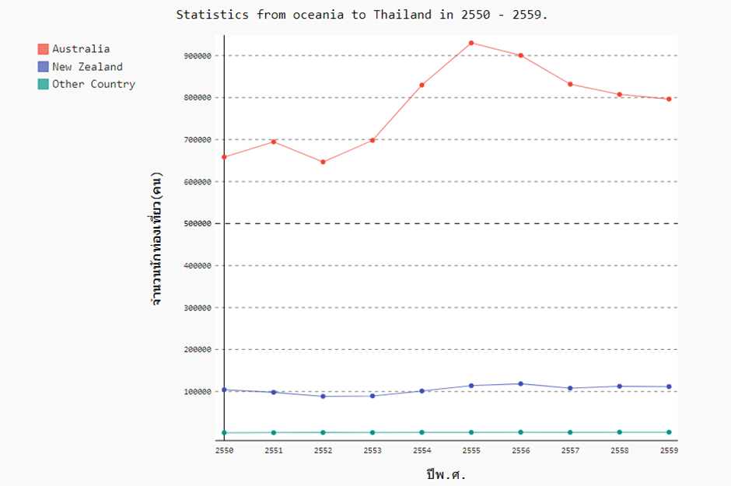

Oceania เป็นผืนแผ่นดินที่ประกอบไปด้วยประเทศออสเตรเลีย ประเทศนิวซีแลนด์ และหมู่เกาะต่างๆ โดยพื้นที่ของ Oceania ส่วนมากเป็นของประเทศออสเตรเลียเกือบทั้งหมด ซึ่งไม่ค่อยน่าแปลกใจสักเท่าไหร่ที่คนออสเตรเลียเดินทางไปท่องเที่ยวที่ประเทศไทยมากกว่าคนประเทศอื่นๆ จากกราฟจะเห็นได้ว่าช่วงปี 2552 จำนวนนักท่องเที่ยวชาวออสเตรเลียลดลงเป็นเพราะว่าในช่วงปี 2552 มีการระบาดของโรคไข้หวัดใหญ่สายพันธุ์ใหม่ 2009 หลังจากนั้นนักท่องเที่ยวชาวออสเตรเลียก็ได้มาท่องเที่ยวในไทยเพิ่มขึ้นเรื่อยๆ จนกระทั่งถึงปี 2556 นักท่องเที่ยวชาวออสเตรเลียก็มีจำนวนลดลง และในปี 2557 มีนักท่องเที่ยวจากเดิมเป็นจำนวนเกือบแสนคน นอกจากเหตุการณ์ฆาตกรรมนักท่องเที่ยวแล้วยังมีข่าวที่ตำรวจไทยยัดข้อหาให้นักข่าวชาวออสเตรเลียอีกด้วยจึงเป็นข่าวที่โด่งดังอีกข่าวในประเทศออสเตรเลีย อาจเป็นอีกสาเหตุหนึ่งที่ทำให้นักท่องเที่ยวชาวออสเตรเลียมีจำนวนลดลง (<http://www.manager.co.th/local/ViewNews.aspx?NewsID=9580000008088>)

**ทวีปเอเชียใต้**

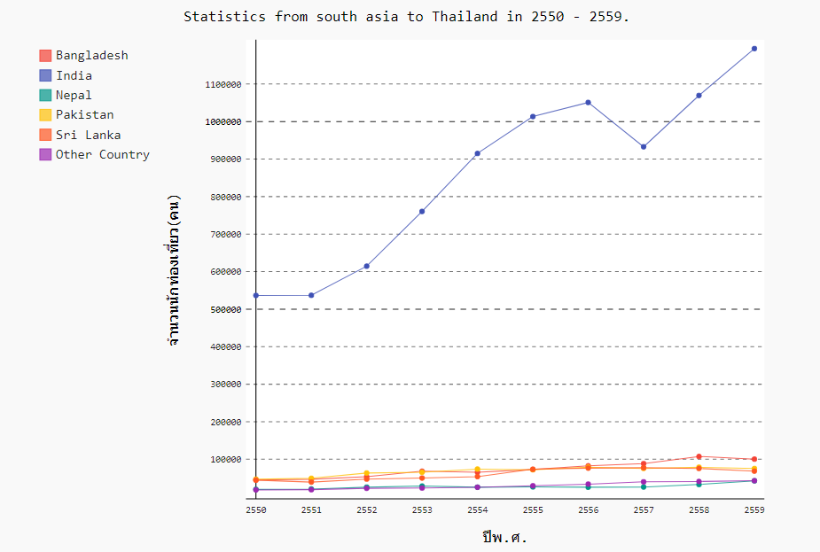

พื้นที่ของทวีปเอเชียใต้ส่วนใหญ่เป็นของประเทศอินเดีย และคนในประเทศอินเดียมีจำนวนมากที่สุดในทวีปนี้ทำให้เส้นกราฟของนักท่องเที่ยวชาวอินเดียโดดสูงกว่านักท่องเที่ยวประเทศอื่นๆ จากกราฟจะเห็นว่าจำนวนนักท่องเที่ยวมีเพิ่มขึ้นเรื่อยๆ แต่ในช่วงปี 2557 จำนวนนักท่องเที่ยวก็ลดลงเป็นอย่างมาก น่าจะเป็นเพราะสาเหตุเดียวกันคือ ในปีนั้นเกิดโรคระบาดจากเชื้อไวรัสอีโบล่า เกิดเหตุการณ์ฆาตกรรมนักท่องเที่ยวและการประท้วงขับไล่รัฐประหาร พอเหตุการณ์ค่อยๆเงียบลง นักท่องเที่ยวก็เข้ามาในประเทศไทยเพิ่มขึ้นเรื่อยๆเหมือนเดิม

หมายเหตุ : ข้อมูลจากการวิเคราะห์ทั้งหมดเป็นเพียงการคาดเดาจากเหตุการณ์ต่างๆเท่านั้น

*สถานที่ท่องเที่ยวในไทยเป็นที่นิยมของชาวต่างชาติมาก พวกเราในฐานะคนไทยก็ควรดูแลบ้านของเราให้น่าอยู่น่าเที่ยวนะจ๊ะ*